2018
Csonka Marianna
SIGNAL IDUNA BIZTOSÍTÓ ZRT.
2018.02.23.
MEGFELELŐSÉGI ÉS ALKALMASSÁGI KÉRDŐÍV ÉS NYILATKOZAT KITÖLTÉSI SEGÉDLET

TEENDŐ PAPÍR FORMÁTUMÚ AJÁNLAT FELVÉTELEKOR 2018.02.23-tól

KITÖLTÉS ELŐTT

PÓTLAP
A rendelkezésre álló PÓTLAP-ot (az ajánlatott termékhez tartozót) kell átadni az ügyfélnek. Ajánlat és feltételek változások az IDD megfelelés miatt a későbbiekben át lesznek vezetve az ajánlati csomagokban, így a későbbiekben nem kell pótlapozni!

Teendőtök:
- 2018.02.23-ig SEMMI
- 2018.02.23-tól (aláírási dátum) PAPÍR ALAPÚ ajánlatoknál:
  - adott szerződés pótlapjának átadása az ügyfélnek
  - valamint a MiFiD teszt (igényfelmérővel összhangban) kitöltése, ajánlathoz csatolása, aláíratása.
Nyomtatvány SIG száma, termékenként:
Termék | SIG szám
Előrelátó program | 3350
Signal Iduna Nyugdíjprogram | 3352

Összefoglalásul a használható ajánlati csomagokról:
Terméknév | Termék-kód | Ajánlati csomag SIG száma | Feltétel SIG száma | Pótlapok | Hatályos | Megjegyzés
Előrelátó Program | UL001 | 3052 | 3052 | TKM pótlap: 3152 KID pótlap: 3282 Felt.mód pótlap 3350 (csak az ügyfélnek adandó!) és MiFiD pótlap: 3353 | 2017.01.01 | honlapon az van, hogy 2017.03.31-ig volt használható
Előrelátó Program | UL001 | 3162 | 3162 | - | 2017.04.01 | csak webes anyag készült?
SIGNAL IDUNA Nyugdíjprogram | SN005 | 3123 | 3123 | TKM pótlap: 3151 KID pótlap 3276 vagy 3281 KID pótlap: 3282 Felt.mód pótlap 3350 (csak az ügyfélnek adandó!) és MiFiD pótlap: 3353 | 2017.03.01 | honlapon az van, hogy 2017.03.31-ig volt használható
SIGNAL IDUNA Nyugdíjprogram | SN005 | 3161 | 3161 | KID Pótlap 3282 | 2017.04.01 | csak webes anyag készült

KITÖLTÉS KÖZBEN

Megfelelőségi és alkalmassági kérdőív és nyilatkozat (mIfId TESZT)
Az Életbiztosítási igényfelmérőt (továbbiakban: Igényfelmérő) a továbbiakban is ki kell tölteni! A kitöltött Igényfelmérő alapján viszont a jövőben ki kell tölteni a fent nevezett „Megfelelőségi és alkalmassági kérdőívet.”
A kérdőív SIG száma: 3353
- Ez egy 3 példányos 2 oldalas önátírós nyilatkozat, be kell küldeni a biztosítóhoz, a papír alapú ajánlati csomaggal együtt.
- Valamint a rendelkezésetekre bocsájtunk a letölthető verziókat is:
  - az egyik nyomtatandó 3 példányban, kitöltendő
  - a másik on-line is kitölthető, nyomtatandó 3 példányban
Nézzük, hogy is néz ki ez a nyilatkozat és milyen fontos paraméterek mentén kell haladni a kitöltése során.

4 részre osztottuk a kérdőívet:

Ismeret és Tapasztalat (Megfelelőségi kérdések)
- Ha az első -Ismeret és tapasztalat (megfelelőségi kérdések)– részben mind a 4 kérdés esetében az utolsó („egyik sem” vagy „nincs”) választ adja az ügyfél, akkor az ügyfél számára nem ajánlható befektetési egységekhez kötött életbiztosítás.
De nézzünk egy köthető szerződésre példát:
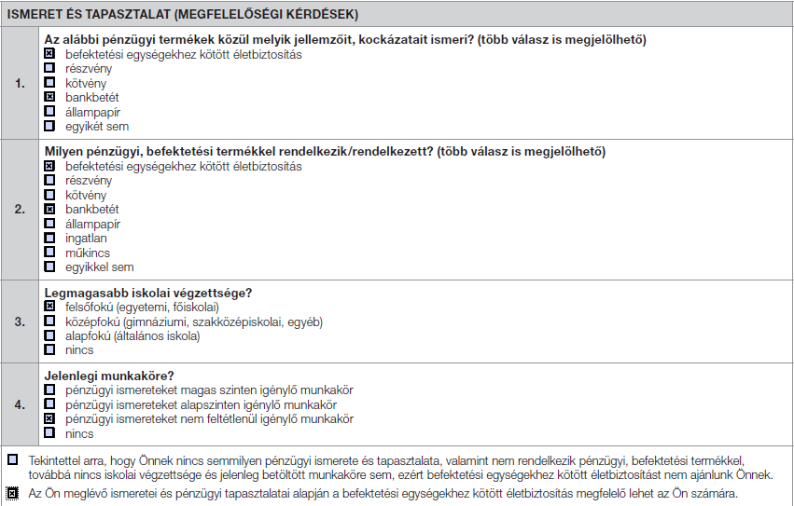

Pénzügyi helyzet – Veszteségviselési képesség (Alkalmassági kérdések)
- A második részben attól függően, hogy rendszeres díjast vagy egyszeri díjas szerződést választ az ügyfél a 6-os vagy 7-es válasznak összhangban kell lennie az Igényfelmérőben megadott díjjal!
A példánkban egy Előrelátó program szerepel, ahol az ügyfél az Igényfelmérőn folyamatos díjat és havonta 25.000,-Ftos megtakarítást jelölt (megtaláljátok a termék kitöltési mintájában is), így ebben az esetben az értékhatár ez vagy az ennél magasabb értékhatár lehet!
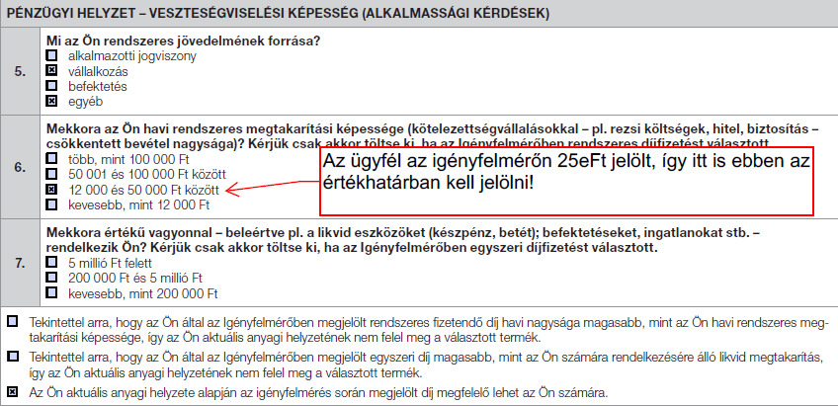
FONTOS! Ha rendszeres díjú életbiztosítások esetén (Előrelátó program és Nyugdíjprogram) az Igényfelmérőn megadott összegnél (a példában 25eFt) és a 6. kérdésre adott válaszban megjelölt értékhatár kisebb (a példában „kevesebb, mint 12eFt”) akkor a válaszok közül az elsőt kell megjelölni. Ennek eredményeként az ügyfél számára nem ajánlható a választott termék.
Jelenleg nem köthető Egyszeri díjas befektetéshez kötött életbiztosítás, de másik példánk egy egyszeri díjas szerződést is ábrázolunk, ahol az ügyfél az igényfelmérőn egyszeri díjas biztosítást kíván kötni és az egyszeri díjra 1.000.000,-Ftot szán:
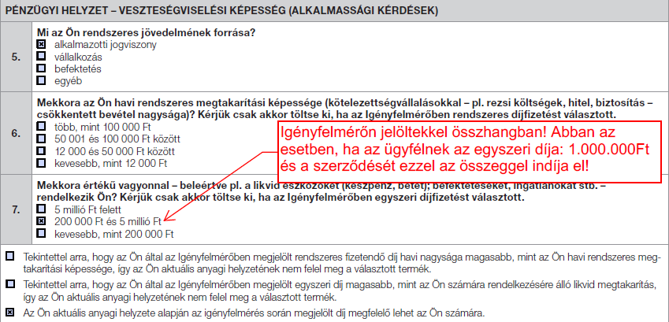
Ha egyszeri díjas életbiztosítás esetén az Igényfelmérőn megadott összegnél (a példában 1.000.000,-Ft) és a 7. kérdésre adott válaszban megjelölt értékhatár kisebb (a példában „kevesebb, mint 200.000-Ft) akkor a válaszok közül az elsőt kell megjelölni. Ennek eredményeként az ügyfél számára nem ajánlható a választott termék.

Befektetési célok – Kockázattűrés (Alkalmassági kérdések)
- A harmadik részben a 8. kérdésre adott válasz határozza meg, hogy melyik befektetési alapokat választhatja az ügyfél
  - Segítségül felteszünk nektek az SPP-re egy minikalkulátort (file neve: Befektetési alapok számoló (sales)_JÓ.xls), mellyel ki tudjátok számolni a KID szerinti kockázattűrő képességét az ügyfélnek
  - Az ügyfél kockázattűrő képességének megfelelő portfólió szemléletet támogatjuk. Ha az ügyfél az egyedi kombináció mellett dönt, akkor az SPP-n található excel számoló segítségével tudjátok meghatározni a megfelelő befektetési kombinációt.
Az alábbi az ügyfél kockázattűrő képességét felmérő példánkban egy Előrelátó Program szerepel, ahol az ügyfél a havi 25.000,-Ftos megtakarításához egyénileg összeállított portfóliót szeretne, ahol a Concorde 2000 alapot 50%-ban, míg 50%-ban Amundi USA részvényalapot választott (megtaláljátok a termék kitöltési mintájában is). A már jelzett minikalkulátorba be kell írnotok ezeket a részarányokat és megkapjátok, hogy az ügyfél „4”-es kockázatvállaló, ami mérsékelt kockázatot jelent.
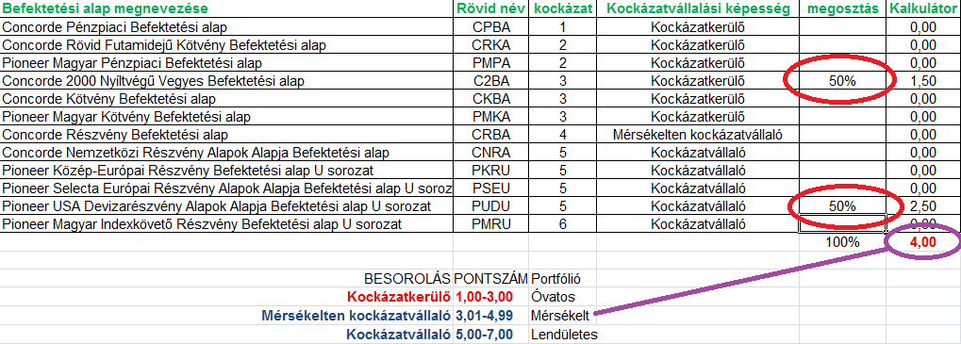
Így a kitöltése a tesztnek:
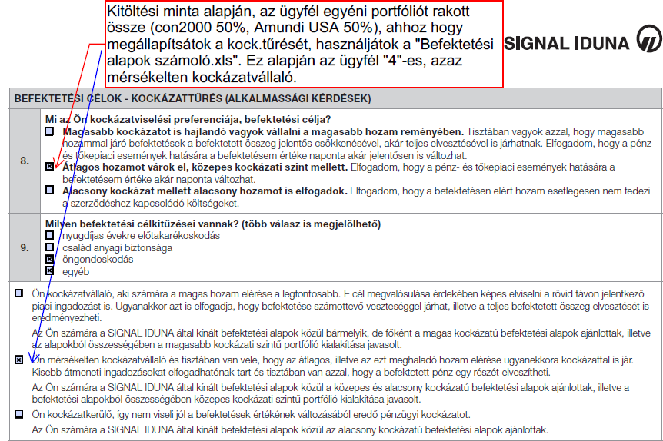
Egy másik példánk szerint az ügyfél Életciklus szemlélet stratégiát szeretne, ami a tartam első részében Lendületes portfóliót jelent, így az alábbi megjelölés szükséges a teszten:
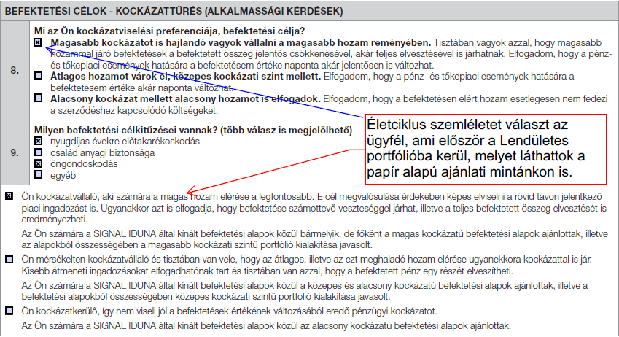

Alkalmassági és megfelelőségi értékelés és személyre szabott ajánlás
- A 4. rész pedig az összefoglalása az egész kérdőívnek.
A fenti három szakasz kérdéseire adott válaszok alapján lehet és kell eldönteni, hogy az adott termék megfelel-e az ügyfél igényeinek. Ha megfelel, az alábbi válaszok közül az utolsót kell beikszelni és aláíratni az ügyféllel! (Papír alapú ajánlat esetében a dátum csak egyező vagy korábbi lehet az ajánlatnál és alá kell íratni az ügyféllel!)
FONTOS! Ha az első szakaszban az utolsó kérdések közül, mind a négy kérdésnél az utolsó választ adta vagy a második szakaszban a 6 vagy a 7 kérdés nincs összhangban az Igényfelmérőben adott válaszokkal, akkor az első „nem megfelelő az Ön számára„ választ kell bejelöli és a jelen életbiztosítás nem értékesíthető az ügyfél számára!
